Více než 40 % území je zasaženo půdním suchem. Podzemní vody jsou setrvale podnormální.

Počasí u nás zpočátku ovlivňovala zvlněná studená fronta, která jen zvolna postupovala přes střední Evropu k východu a která v ČR přinesla nejvíce srážek za celý týden. Za ní se v druhé polovině týdne rozšířila oblast vyššího tlaku vzduchu od západu, která postoupila nad severovýchodní Evropu a v jejím okrajovém proudění k nám začal proudit teplý a vlhký vzduch od jihovýchodu až jihu. I přes výskyt srážek v minulém týdnu, je stále více než 40 % území postiženo půdním suchem.

Aktuálně je situace stavu podzemních vod nejméně příznivá v povodí Lužnice a v severní polovině Čech, tedy včetně části Středočeského kraje. Na jižní Moravě se místy situace po srážkách mírně zlepšila. Platí však to, že situace může být velmi rozdílná i mezi relativně blízkými lokalitami. Stav podzemních vod zůstává i nadále silně podnormální.

Meteorologická situace v týdnu od 19. do 25. srpna 2019
Týden od 19. do 25. srpna 2019 byl v průměru celé ČR teplotně mírně nadprůměrný s teplotní odchylkou +1,4 °C od dlouhodobého průměru. Srážkově byl tento týden slabě nadprůměrný. V průměru spadlo 116 % dlouhodobého průměru srážek, přičemž nejvíce srážek spadlo v úterý 20. srpna. Z celé ČR nejméně srážek spadlo v Jihomoravském a Zlínském kraji, v těchto dvou krajích byly srážky podprůměrné.
Srážky: V pondělí se srážky ve formě deště vyskytovaly zejména v Čechách, na Moravě a ve Slezsku jen ojediněle a republikový průměr srážek činil 1,6 mm. V úterý na zvlněné studené frontě byly srážky na většině území s republikovým průměrem 16,5 mm (Pardubický kraj 24,4 mm a Královehradecký kraj 24,1 mm), v tento den nejvíce srážek naměřili v Karlově Vsi a ve Svobodných Dvorech 44 mm. Ve středu se republikový průměr srážek pohyboval kolem 0,3 mm. Čtvrtek a pátek byly beze srážek a o víkendu při místních přeháňkách a bouřkách se průměr srážek pohyboval od 0,5 mm v sobotu do 1,2 mm v neděli (Lučina 30 mm).

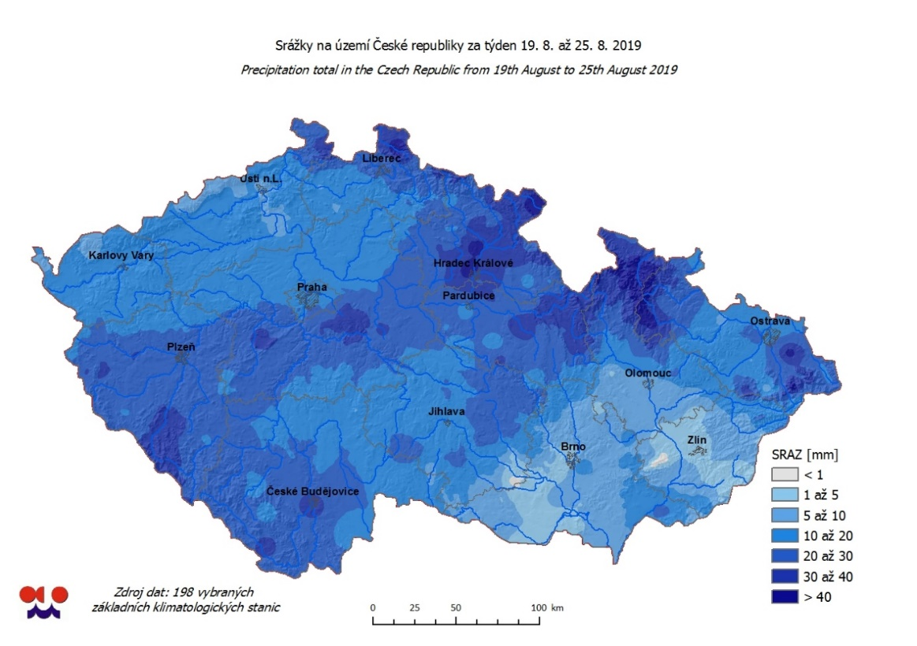
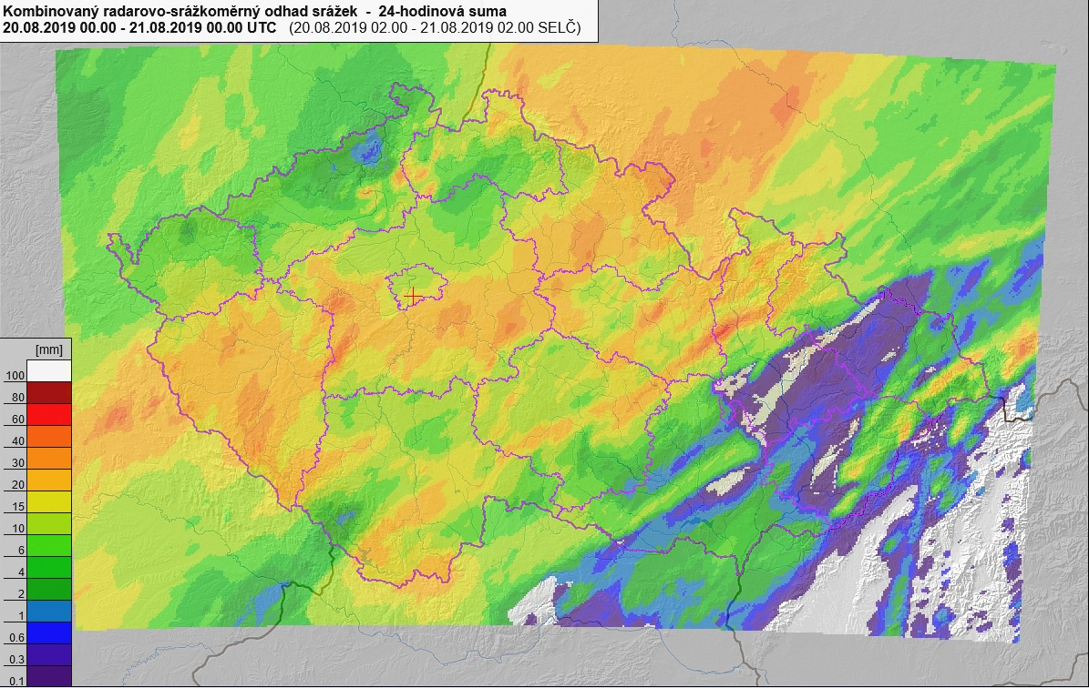
Úhrn srážek za úterý 20. srpna, kdy spadlo nejvíce srážek za celý týden.

Půdní sucho a stav vegetace
I přes výskyt srážek v minulém týdnu, je stále více než 40 % území postiženo půdním suchem. Ve srovnání s předchozím týdnem je to o necelé 2 % méně. K výraznému zlepšení došlo např. na severu Čech, na střední a severní Moravě. Především v severozápadních, středních a východních Čechách a na jižní Moravě i nadále přetrvávají nízké vlhkosti půdy.
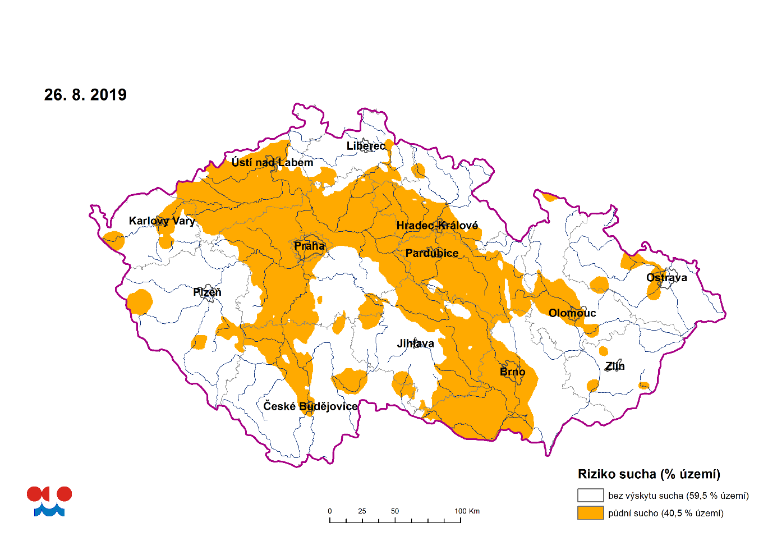
„Půdní sucho se nadále nejvíce vyskytuje v Čechách (zejména v severozápadních, středních a východních) a na jihu Moravy, a to zejména v nižších a středních polohách.“

Vegetace je zasažena suchem, z volně rostoucích dřevin jsou nejvíce postiženy jehličnany, a to zejména borovice lesní a smrk ztepilý a místy i modřín opadavý. Vinou pokračujícího sucha na většině území usychají především starší porosty borovice, právě snížením hladiny podzemní vody. Oslabení jehličnanů suchem má za následek vyšší škody způsobené hmyzími škůdci.
U listnatých stromů a na loukách došlo k mírnému zlepšení. Půdní sucho má i nadále stále negativní vliv na výnosy a kvalitu polních plodin.

Stav vodních toků
Hladiny většiny sledovaných toků byly v průběhu uplynulého týdne setrvalé nebo slabě rozkolísané. V porovnání s dlouhodobými srpnovými průměry byly hladiny převážně podprůměrné, nejčastěji mezi 10 a 70 %. Hydrologické sucho (tj. průtok, který je v dlouhodobém průměru dosažen, či překročen 355 dní v roce) aktuálně (28. 8.) vykazuje necelých 40 % hlásných profilů.
Při srovnání aktuálních denních průtokových hodnot s dlouhodobými historickými údaji pro daný den, jsou nejblíže minimům či pod jejich úrovní hodnoty horního a středního Labe a některé jeho přítoky, dále pak Ploučnice v profilu Česká Lípa, Lužická Nisa v Hrádku nad Nisou, Kosový potok v profilu Svatý Třebel, Blanice v Radonicích a Třebůvka v Lošticích (viz následující mapa).
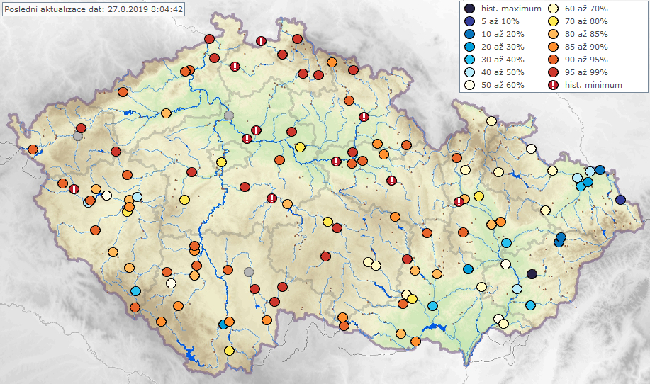

„V následujících dnech budou hladiny toků převážně mírně kolísat, na menších tocích může docházet místy k přechodným výraznějším vzestupům v závislosti na aktuálním rozložení a intenzitě srážek.“

Stav podzemní vody
Stav podzemních vod zůstal oproti minulému týdnu setrvalý a nadále zůstal silně podnormální. Hladina v mělkých vrtech a vydatnost pramenů ve srovnání s předchozím týdnem v celkovém průměru převážně stagnovaly.
V meziročním srovnání byl stav podzemních vod na mírně vyšší úrovni než ve stejném období roku 2018.

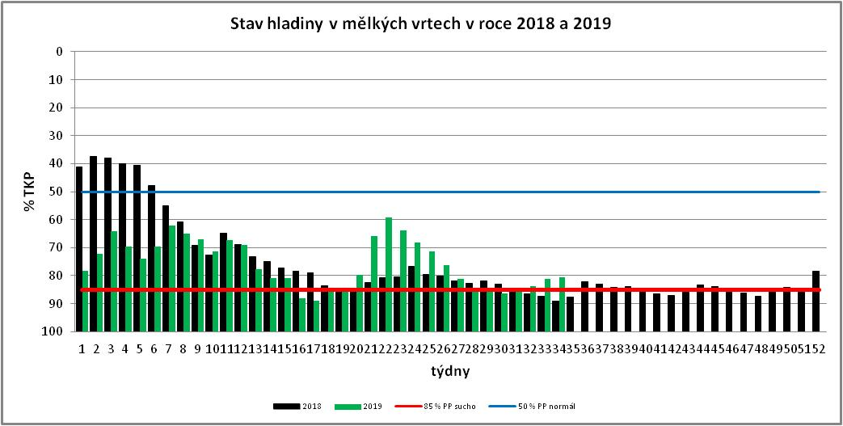

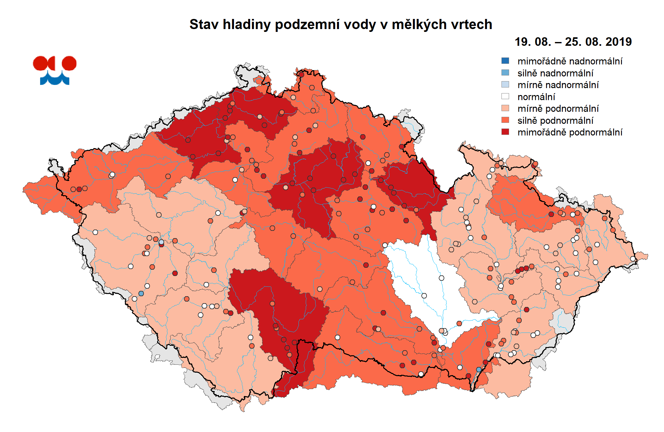

Stav hladiny podzemní vody v mělkých vrtech podle zařazení na křivku překročení příslušného týdne referenčního období 1981–2010. Agregováno také na oblasti povodí.

Počet mělkých vrtů, u kterých bylo dosaženo silně podnormální nebo mimořádně podnormální úrovně hladiny, tj. silného či mimořádného sucha se mírně snížil a tvoří 59 % všech objektů.
Počet pramenů, u kterých bylo dosaženo silně podnormální nebo mimořádně podnormální vydatnosti, tj. silného či mimořádného sucha se mírně snížil a tvoří 62 % všech objektů.

V následujícím období lze v celkovém průměru očekávat setrvalý stav podzemních vod.

Pro více informací prosím kontaktujte:
Monika Hrubalová
tiskové a informační oddělení
e-mail: monika.hrubalova@chmi.cz, info@chmi.cz, Tel.: 244 032 724; Mob.: 737 231 543

Odborný garant:
František Šopko, Josef Hanzlík/meteorologie
Martin Možný, Lenka Hájková/půdní sucho a stav vegetace
Radek Čekal, Kristýna Krejčová/hydrologie, povrchové vody, hydroprognóza
Martin Zrzavecký, Lenka Černá/podzemní vody

Podrobné informace naleznete:
http://portal.chmi.cz/aktualni-situace/sucho
http://hamr.chmi.cz/

